Los diez grandes descubrimientos científicos de 2017, según Science

1. Una nueva era en la Astrofísica
El descubrimiento del año es, según Science,la detección de ondas gravitacionales procedentes de la fusión de dos estrellas de neutrones. La historia de este importante avance se remonta, como mínimo, a 2016, cuando se logró la primera detección directa de ondas gravitacionales. Estas son unas perturbaciones predichas por la Relatividad de Einstein, e insinuadas experimentalmente en 1978, que recorren el espacio-tiempo a la velocidad de la luz y que se generan cuando masas muy importantes giran a gran velocidad. Al igual que una piedra arrojada sobre un estanque genera ondas, la masa acelerada a grandes velocidades perturba el espacio-tiempo y genera unas distorsiones que pueden ser detectadas lejos de la fuente. De hecho, 2016 fue el año en que, después de décadas de trabajo, el observatorio de ondas gravitacionales por interferometría de láser (LIGO) fue capaz de medir un ínfimo cambio en el espacio-tiempo en la Tierra provocado por la fusión de dos agujeros negros estelares lejanos.
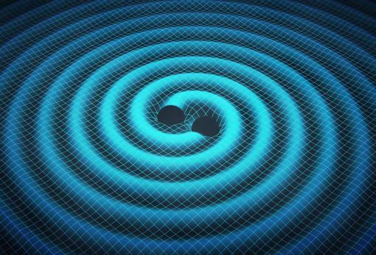
Por entonces, muchos científicos pronosticaron que se acababa de inaugurar una nueva era en la Astrofísica en la que iba a ser posible usar un «nuevo sentido» para asomarse al Universo: desde aquel momento, no solo se podía observar la radiación electromagnética procedente de estrellas o galaxias, aparte de medir la llegada de ciertas partículas, también se iba a poder «escuchar» la huella gravitacional de ciertos eventos poco conocidos o que resultan inaccesibles para los telescopios convencionales.

El evento astrofísico más observado
Hasta aquel momento se había captado las ondas gravitacionales procedentes de agujeros negros, pero estos objetos, por definición, se caracterizan por no dejar escapar a la luz y por resultar invisibles para los telescopios. Así que, los científicos se preguntaba qué supondría poder captar las ondas gravitacionales de algo que sí se pudiera observar: ¿Cuántas cosas se podrían descubrir sobre el Universo al usar a la vez la «vista» y el «oído»? La respuesta llegó a partir del 17 de agosto de 2017. LIGO y Virgo detectaron una posible señal de ondas gravitacionales. Dos segundos después, el telescopio espacial Fermi, de la NASA, captó un estallido de rayos gamma, una potente emisión de energía cuyo origen es desconocido pero que se sospecha que se origina en la fusión de estrellas de neutrones. Los sistemas automáticos de alerta respondieron, y en cuestión de minutos pusieron en alerta a astrónomos de todo el mundo. Gracias a esto, este fenómeno se convirtió en el evento astrofísico más estudiado de la historia: 70 observatorios del globo y 3.674 científicos de 953 instituciones lo observaron.
Con el paso de las horas y los días, el evento de fusión, conocido como GW170817 y situado a 130 años luz de distancia, hizo llegar a la Tierra radiación electromagnética de muchas longitudes de onda (visible, gamma, ultravioleta o radio), lo que permitió estudiarlo con gran detalle. Esto inauguró la Astrofísica de múltiples mensajeros, una nueva disciplina de la ciencia que se encarga de observar el Universo a través de telescopios y «escuchar» a través de ondas gravitacionales. Gracias a esta importante observación, se hicieron varios avances que seguirán alimentando investigaciones durante los próximos años: se reforzó la hipótesis de que los estallidos breves de rayos gamma se originan en estrellas de neutrones, se mejoró el modelo de las kilonovas, la comprensión sobre el proceso r, un conjunto de reacciones nucleares que generan átomos más pesados que el hierro (como el oro) en el Universo, y se volvieron a confirmar las predicciones de la Relatividad de Einstein, entre otras cosas.
Los próximos años verán cómo los detectores LIGO y Virgo cooperan para observar más eventos de este tipo y otros distintos, como la fusión de estrellas de neutrones con agujeros negros, púlsares o explosiones de supernovas, o quizás incluso algunos totalmente desconocidos. Además, pasado un tiempo podrán hacerlo con más precisión, lo que permitirá comprender mejor, por ejemplo, cómo son los agujeros negros o las estrellas de neutrones. En unas décadas, es posible que se ponga en órbita un observatorio espacial de ondas gravitacionales, que permitiría «escuchar» las perturbaciones procedentes de los agujeros negros supermasivos del centro de las galaxias, o quizás los ecos gravitacionales procedentes de las etapas en las que el Universo era más joven. El horizonte parece muy prometedor. Por ahora resulta imposible predecir adónde llegará todo esto.

2. Una nueva especie de orangután
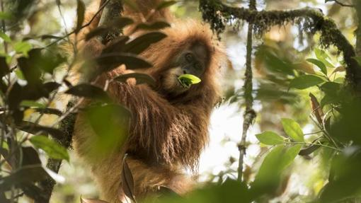
Hacía casi 90 años desde el último descubrimiento de una nueva especie viviente de homínido, un gran simio, así que el pasado noviembre los científicos celebraron la presentación del último miembro de la familia a la que también pertenece el ser humano. Se trata del orangután de Tapanuli (Pongo tapanuliensis), el tercero de los suyos junto a los de Sumatra y Borneo. Vive en el área de Batang Toru, una superficie de 1.100 km cuadrados en el norte de la isla de Sumatra. Su aspecto exterior no difiere demasiado del de otros orangutanes, motivo por el que ha pasado desapercibido hasta ahora, pero, según los investigadores, su ADN no deja lugar a dudas de que es una especie única. En el estudio de su genética resultó fundamental la aportación de científicos del Instituto de Biología Evolutiva, centro mixto del CSIC y la Universidad Pompeu Fabra (UPF) en Barcelona.
Apenas quedan 800 ejemplares, severamente amenazados por la caza y el plan de construcción de una presa hidroeléctrica que inundaría gran parte de su hábitat, por lo que los científicos advierten de que podrían desaparecer en pocas décadas.
3. La vida íntima de las moléculas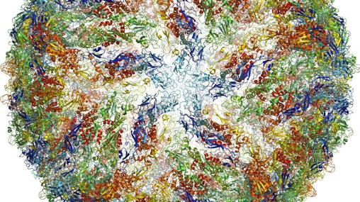
Una técnica permite observar con enorme detalle la estructura de pequeñas moléculas como las que forman la envuelta del virus zika, en la imagen
El Nobel de Química de este año premió a varios investigadores impulsores de una técnica, la criomicroscopía electrónica, que permite congelar moléculas en el acto, como si se tratara de una «photo-finish». Esto permite comprender cómo es la estructura de moléculas, como proteínas, y entender cómo interaccionan unas con otras, lo que resulta fundamental para estudiar el funcionamiento de las células o para diseñar nuevos remedios contra enfermedades, entre muchas otras cosas. Los investigadores desarrollaron una técnica para congelar con etanol líquido muestras de moléculas, por las que luego se hacen pasar haces de electrones. Después, sistemas de procesamiento informático analizan la información y componen una imagen tridimensional de la molécula estudiada. Gracias a esto, los investigadores tienen ahora acceso a la estructura real de moléculas fundamentales para la bioquímica y la genética con una resolución y un nivel de detalle sin precedentes. Así, se ha observado cómo funciona la maquinaria que repara el ADN, cómo se forman fibras que originan la enfermedad de Alzhéimer o cómo actúan las «tijeras» moleculares que se usan en las técnicas de edición genética (CRISPR).

4. Artículos científicos libres
Este año, los biólogos asistieron al nacimiento de bioRxiv, una plataforma de versiones preliminares de artículos científicos en el campo de la Biología, desde la Microbiología a la Neurología, en la que los autores pueden colgar sus artículos antes de que estos sean revisados por los editores de las revistas. La ventaja de este sistema es que ayuda a acelerar la carrera de investigadores jóvenes y facilita la comunicación científica. A principios de año, organizaciones de Estados Unidos y Reino Unido promovieron su uso y, en abril, la iniciativa Chan Zuckerberg hizo una importante inversión en bioRxiv para promover su utilización. Por el momento, ahí se publican 1.500 artículos cada mes, lo que quiere decir que queda un largo camino por delante: todos estos son apenas el 1,5 % de los nuevos artículos lanzados cada mes en PubMed, la base de datos de artículos científicos de Biología y ciencias relacionadas, lo que contrasta mucho con la situación en Física de partículas, por ejemplo, donde se publican las versiones preliminares del 70 por ciento de los artículos.

5. Un mejor editor de material genético
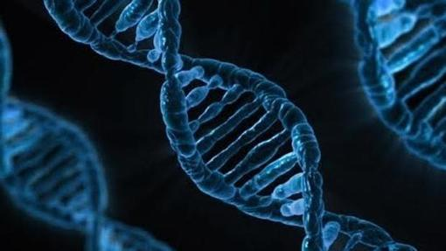
Se conocen alrededor de 60.000 mutaciones en el material genético que parecen estar vinculadas con enfermedades humanas. Entre todas ellas, resulta que cerca de 35.000 son causadas por cambios en una sola base, cada una de las moléculas del ADN especializadas en codificar la información genética. Dichas bases, de las que existen cuatro tipos (adenina, citosina, guanina y timina) son como unas letras que contienen la información en un texto: de hecho, se representan con las letras A, C, G y T. Este año, un nuevo avance ha mejorado enormemente la potencia de las herramientas de edición genética, llamadas CRISPR, que permiten editar las letras del material genético y tratar de curar enfermedades. David Liu, investigador en la Universidad de Harvard, modificó la herramienta CRISPR, a la que se ha comparado con unas tijeras del ADN, para que fuera capaz de hacer correcciones de una sola letra sin producir más modificaciones. El año pasado logró convertir una C en una T y en 2017 mostró que era posible sustituir una G por una A, en el que es el fallo más común entre las mutaciones puntuales. Por otra parte, una investigación dirigida por Feng Zhang, del Instituto Broad de Cambridge, Massachusetts (Estados Unidos), logró cambiar una G por una A. Todo esto permite corregir de forma eficaz y precisa errores puntuales en el material genético de embriones humanos. Aunque esto aún no está permitido por las leyes ni los códigos éticos, tiene un enorme potencial para borrar miles de enfermedades hereditarias.

6. Una nueva estrategia contra el cáncer
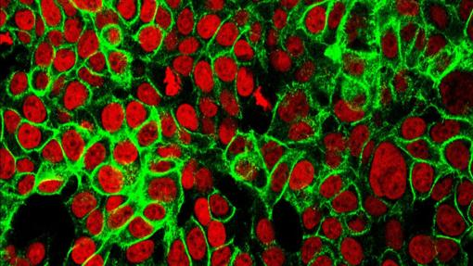
La Agencia del Medicamento y la Alimentación (FDA) de EE.UU. dio luz verde este año a un fármaco contra el cáncer destinado solo a pacientes cuyos tumores tienen una determinada firma genética. Es la primera vez que este organismo aprueba un tratamiento oncológico basado en un biomarcador sin pensar en el órgano del cuerpo humano donde se haya originado el tumor. El medicamento se llama Pembrolizumab y está fabricado por la compañía MSD bajo la marca Keytruda. Ya estaba aprobado para tratar el melanoma y otros tumores, y ahora puede ser prescrito para cualquier tumor sólido avanzado en niños o adultos, con una condición: las células cancerosas deben estar plagadas de mutaciones en genes que reparan el ADN, independientemente de si se han desarrollado en el páncreas, el colon o la tiroides, etc.
Los investigadores de la Universidad Johns Hopkins en Baltimore (EE.UU.) publicaron el pasado junio un estudio en el que probaban la terapia en 86 pacientes con 12 cánceres diferentes, todos con la condición citada. El 53 % respondió de forma positiva.
El ensayo demostró que tumores que surgen en diferentes órganos pueden tener más en común que aquellos que crecen en el mismo lugar, un conocimiento al que ha costado llegar pero que permite una novedosa y esperanzadora estrategia en la lucha contra el cáncer.
7. El hielo más antiguo: 2,7 millones de años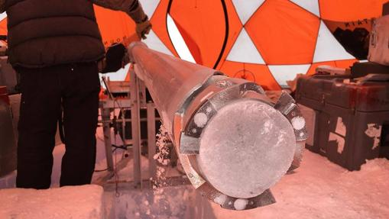
Un equipo dirigido por investigadores de las universidades de Princeton y Maine anunció el pasado agosto la recuperación de hielo antártico congelado hace 2,7 millones de años. La muestra es 1,7 millones de años más antigua que cualquier otra anterior, y empuja hacia atrás el registro atmosférico a un momento crucial en la historia del clima del planeta.
El hielo proviene de Allan Hills, una desolada región de la Antártida, donde los fuertes vientos retiran la nieve, revelando densas y lustrosas capas de hielo antiguo. Los primeros análisis indican que al comienzo de las edades de hielo, los niveles de dióxido de carbono se mantenían por debajo de 300 partes por millón (ppm), muy por debajo de los 400 ppm actuales.
Los científicos seguirán con sus perforaciones en Allan Hills, donde esperan encontrar hielo que se remonte a cinco millones de años atrás, cuando las condiciones de calentamiento en la Tierra se parecían a lo que la humanidad está creando hoy.

8. Los primeros de nuestra especie
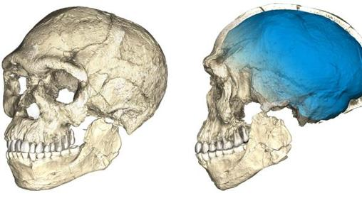
El estudio de un cráneo y otros huesos procedentes de una cueva del yacimiento de Jebel Irhoud, en Marruecos, ha cambiado lo que creíamos saber sobre los orígenes de nuestra especie, Homo sapiens. Los restos humanos tienen 300.000 años, lo que significa que son 100.000 más antiguos que los fósiles de Etiopía que hasta ahora ostentaban ese récord. El hallazgo sugiere que los procesos evolutivos que llevaron a la aparición de los humanos modernos pueden no haber estado confinados al este de África, como se creía hasta ahora.
Los científicos, del Instituto Max Planck de Antropología Evolutiva en Leipzig (Alemania), utilizaron exploraciones microtomográficas computerizadas de última generación para demostrar que la forma facial de los fósiles de Jebel Irhoud es prácticamente indistinguible de la de los humanos actuales.

9. El triunfo de la terapia génica
La pequeña Evelyn Villarreal, tras un tratamiento de terapia génica contra su atrofia muscular espinal de tipo 1
Investigadores han logrado salvar la vida de bebés que nacieron con una enfermedad neuromuscular al agregar un gen del que carecían sus neuronas espinales. Estos pequeños sufren de atrofia espinal de tipo 1 (SMA1). Les falta una proteína necesaria para permitir el funcionamiento de las motoneuronas de la médula espinal, lo que provoca que sus músculos se debiliten y, finalmente, que no puedan respirar. Sin el tratamiento, habrían muerto alrededor de los dos años de edad.
En noviembre, el equipo del Nationwide Children's Hospital en Columbus (EE.UU.) y la empresa Avexis informaron de que todos menos uno de los doce bebés que recibieron la terapia pueden hablar, comer y sentarse, al menos brevemente, por su cuenta. Una niña puede caminar rápido y otro ya hace sus primeras carreras. La clave estuvo en la inyección de grandes dosis de un virus inofensivo (AAV9), usado para introducir genes en las células.
Esta terapia es un hito también porque los científicos añadieron el nuevo gen a través de la barrera hematoencefálica, la membrana que protege el cerebro y la médula espinal de patógenos y toxinas transportadas por la sangre. Esto indica que esta técnica podría abrir la puerta al uso de la terapia génica para tratar otras enfermedades neurodegenerativas.

10. La «cafetera» que detecta neutrinos
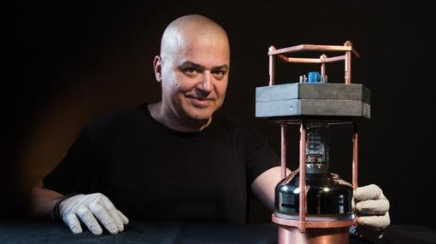
Un investigador sostiene el pequeño detector de neutrinos - Jean Lachat
Resulta paradójico, pero algunas de las partículas más abundantes del Universo son también las más escurridizas. El motivo es que los neutrinos apenas interaccionan con la materia convencional, así que son capaces de atravesar la Tierra y todo lo que haya encima de ella como si fueran partículas fantasmales. Además, lo hacen a la velocidad de la luz y en números tan enormes que resultan increíbles. Pero si por algo interesan los neutrinos es porque son partículas fundamentales de las que apenas se sabe nada y que pueden esconder importantes respuestas sobre la materia del Universo. Este año, científicos de la colaboración COHERENT, que agrupa a 90 científicos de 18 instituciones, desarrollaron un pequeño detector, más o menos tan grande como una tostadora, capaz de detectar un tipo de interacción entre los neutrinos y la materia, y que abrió la puerta a investigaciones baratas y sencillas con estas escurridizas partículas. Se espera que esto permita fabricar detectores que ayuden a vigilar reacciones nucleares, a estudiar los neutrinos estériles (los más difíciles de detectar) o a estudiar las propiedades del núcleo de los átomos.

NOMBRE………………………………………………………………CURSO……
1. ¿Cuál es el principal descubrimiento científico de 2017? ¿Qué se logró en 2016? ¿Qué se captó y observó en 2017? ¿Qué se verá y estudiará en los próximos años?

2. ¿Cuál es el último miembro de nuestra familia? ¿Dónde vive?

3. ¿Qué beneficios acarrea la nueva técnica crio microscopia electrónica que obtuvo el premio Nobel de Química?

4. ¿Cómo se consigue corregir las mutaciones en el ADN?

5. ¿Qué demostró el ensayo de un nuevo medicamento para el tratamiento del cáncer?

6. ¿Qué edad tiene el hielo más antiguo?¿Qué información nos está aportando?

7. ¿Qué edad tienen los restos de humanos (Homo sapiens) más antiguos? ¿Dónde se encontraron? Qué conclusión se saca al respecto?

8. ¿Cómo se está curando una enfermedad neuromuscular que afecta a la médula espinal y a la vida? ¿Qué futuro abre?

9. Clasifica todos los descubrimientos en las distintas disciplinas de la Ciencia

